Консультация для родителей
«Развитие творческих способностей детей в семье»
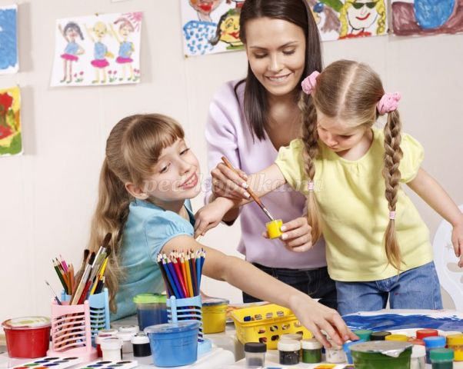

Составила: Колупаева Татьяна Ивановна, воспитатель высшей категории

Цель: Привлечение внимания родителей к созданию условий для совместного семейного творчества
Самое ближайшее окружение для ребенка детский сад и семья. Именно здесь у него впервые формируется правильное отношение к творческой деятельности. Важным моментом художественного развития детей является условия, при которых задается общее направление, согласованность воспитателей и родителей. И в д/с и дома ребенок должен чувствовать себя членом близкого ему коллектива. Он должен знать, что его труд это частица большого и интересного дела, которое приносит радость всем.
Поговорим о семейных праздниках. Семейные торжества проходят успешнее, и лучше запоминаются, если в их подготовке принимают участие дети. А нужно ли привлекать детей к изобразительному оформлению того или иного события?
Нужно обязательно!
Надо в игровой занимательной форме заинтересовать малыша в подготовке праздничного события и помочь выполнить задуманное.
Дети неплохо проявляют себя в роли художников-оформителей, при изготовлении сюрпризов, красочного убранства, помещения и костюмов. Детям надо предлагать занятия по конкретной тематике. Тематика заданий должна отражать содержательные и эмоциональные стороны праздничного события. Взрослый выбирает место для работы, обеспечивает материалами.
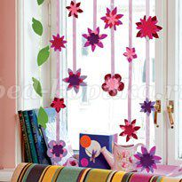
Увлекательно проходят в семье конкурсы. Взрослые и дети соревнуются, например: в изготовлении значков, флажков к празднику, гирлянды, костюмов, декорации. Можно расписать воздушные шары, ярко с праздничными сюжетами. Для украшения столов дети вырезают из тонкой цветной бумаги ажурные салфетки под приборы или вазу с цветами.
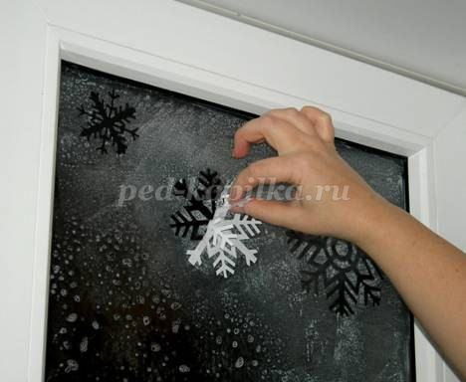
В конце осени дети начинают изготовление елочных игрушек. Вместе с детьми можно заняться подготовкой к карнавалу. Дети с радостью мастерят карнавальные костюмы, украшения для себя и своих друзей. Дети легко могут сделать клоунскую шапочку, пышный воротник.
Если дети используют иголку, то наблюдение взрослых при этом необходимо. Маски зверей, атрибуты для игр дети спокойно могут сделать сами.
Во многих семьях к празднику принято дарить подарки. Дети и взрослые придумывают много интересных и оригинальных поделок. Взрослый должен подумать о том, чтобы подарок-сувенир, как можно дольше напоминал о празднике. Это бывает тогда, когда изделие сможет украсить интерьер комнаты, быть его маленьким дополнением.
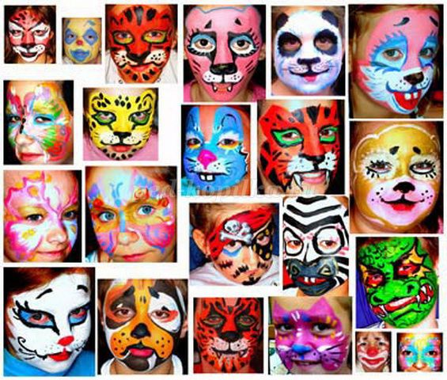

Сколько радости доставит ребенку создание того, что его подарок не спрятан в шкаф, а украшает комнату, коридор, кухню, его уголок или стоит на столике у мамы. Взрослый должен показать и подсказать ребенку, выбрать тот или иной материал. Красиво и ровно вырезать, приклеить, декоративно отделать. Совместное с детьми творчество очень сближает.
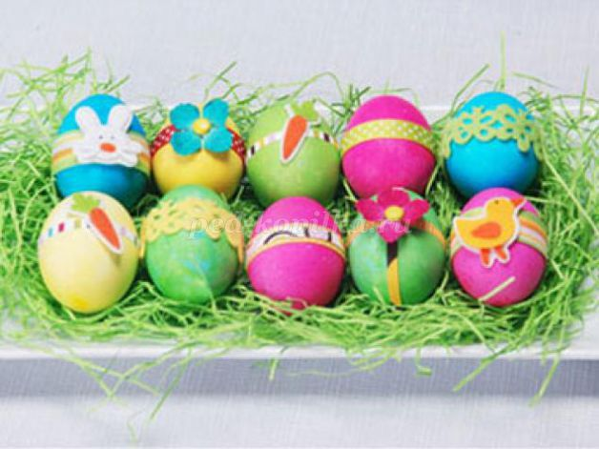

А сколько всего можно обсудить пока вы вместе, с ребенком, вырезаете, например: снежинки или сочиняете поздравления, поговорить на разные темы, поделиться тайнами. Да и просто насладиться душевной близостью. Воспоминания о том, как вместе с мамой клеили снежинки, спустя годы будут греть ребенку душу.
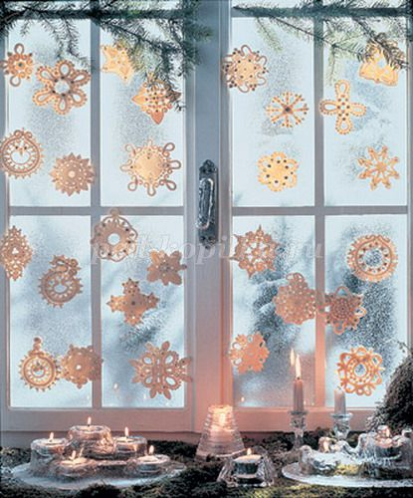

Мастеря совместно игрушки, вы показывайте, что досуг может быть наполненным, осмысленным, что в свободное время можно не только смотреть телевизор, но и заниматься творчеством. И ЭТО ОЧЕНЬ ИНТЕРЕСНОЕ ЗАНЯТИЕ!
